深 圳 大 学 实 验 报 告

课程名称： 基于Web的编程

实验项目名称： HTML综合实验

学院： 计算机与软件学院

专业： 计算机科学与技术

指导教师： 蔡树彬

报告人：张振南 学号： 2023150234 班级： 二

实验时间： 2026年9月1日至9月29日

实验报告提交时间： 2026年10月12日

教务部制
实验目的与要求：
实验目的：
(1) 完成开发环境配置，成功运行简单的HTML页面；
(2) 掌握HTML核心语法：文档结构、语义化标签、常用标签、属性、路径；
(3) 掌握CSS核心语法：选择器、优先级与层叠、盒模型；
(4) 掌握Flex布局与Grid布局，理解一维与二维布局的区别；
(5) 掌握响应式设计：媒体查询、移动优先、断点选择；
(6) 通过AI协作，建立“AI生成 → 人审查 → 验证 → 决策”的工程习惯。
实验要求：
Part1：每周代码编写任务汇总（5*6=30分）
说明：本部分汇总W1-W5实验课CodeCamp部分的代码编写任务，使用结果截图，不需要过程截图。截图右上角应该是个人个性头像，图片中间有个人姓名。
  - Curriculum Outline
  - Cat Photo APP
  - Cafe Menu
  - Rothko Painting
  - Colorful Boxes
  - （可选）Photo gallery
  - Magazine
Part2：每周代码生成、审查、决策任务汇总（5*4=20分）
说明：本部分汇总从零开始构建、完善、优化个人简历页面的代码生成、审查和判断决策任务，使用少量结果截图，不需要大量过程截图，重点是AI协作部分，主要是用文字概括说明。重点关注不是“界面什么样”，而是“我提出了什么要求、我做了什么审查、判断和决策、我学到了什么”。
（2.1）设计一个HTML的个人简历
（2.2）设计一个个人简历页面的CSS样式
（2.3）设计一个个人简历页面的Flex布局
（2.4）设计一个个人简历页面的Grid+响应式布局
Part3：综合应用任务（30分）
任务：商品卡片页：AI方案生成与人工评审
设计一个商品卡片页面，功能如下：
商品展示：显示商品图片区域、商品标题、商品副标题
商品标签：显示商品标签，横向排列，可换行
价格展示：显示原价（灰色，划线）和现价（红色，较大字体）
购买按钮：卡片底部有“立即购买”按钮，占卡片整行宽度
响应式：在手机上，卡片宽度自适应，标签可以换行
悬停效果：鼠标悬停卡片时，阴影加深
通过至少2轮的代码要求、AI生成、个人理解、审查和对比分析，明确个人收获。
报告写作（20分）。
要求：主要思路有明确的说明，逻辑结构清晰易读，对个人思考过程的文字表达清楚，报告整体写作较为专业。
说明：
（1）报告正文：请在指定位置填写，本次实验不需要单独提交源程序文件。
（2）发现抄袭（包括复制&粘贴整句话、整张图），抄袭者和被抄袭者成绩记零分。

Part 1（30分）
  - Curriculum Outline实验结果
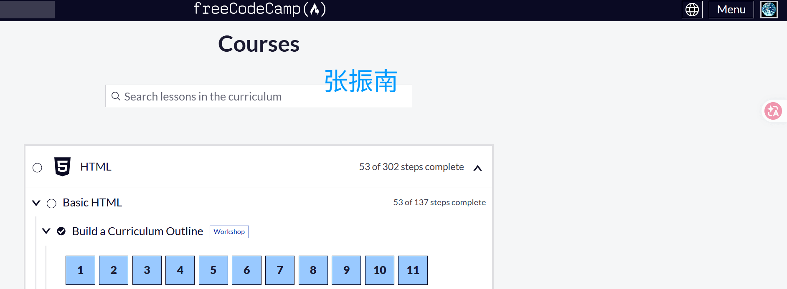
  - Cat Photo APP
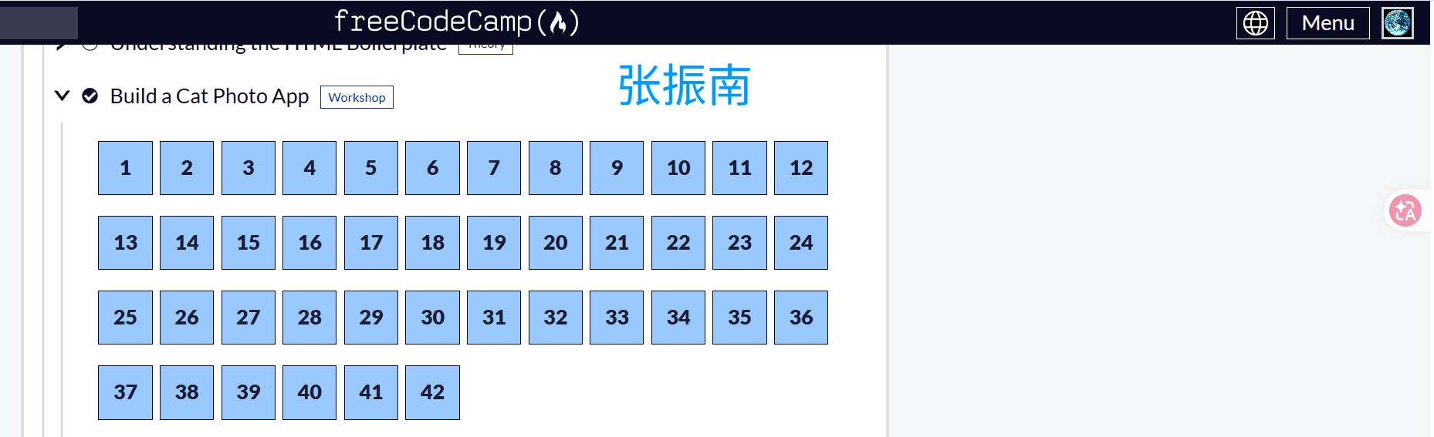
  - Cafe Menu
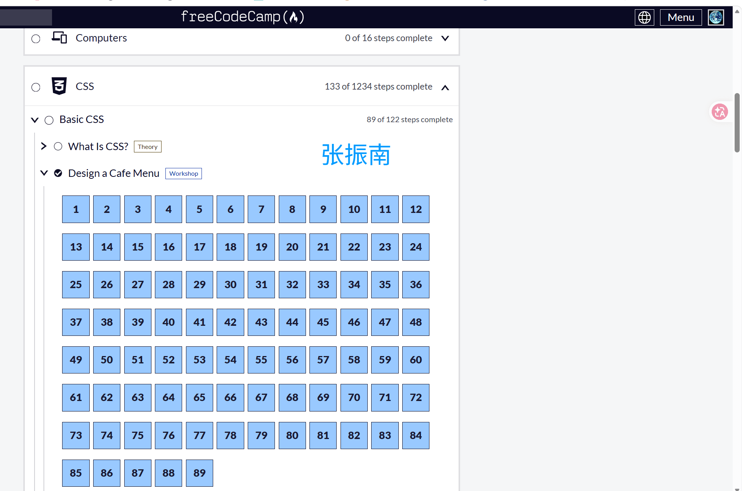
  - Rothko Painting
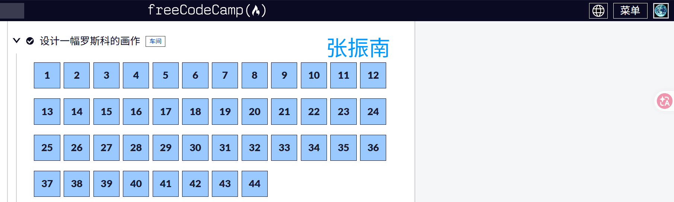
  - Colorful Boxes
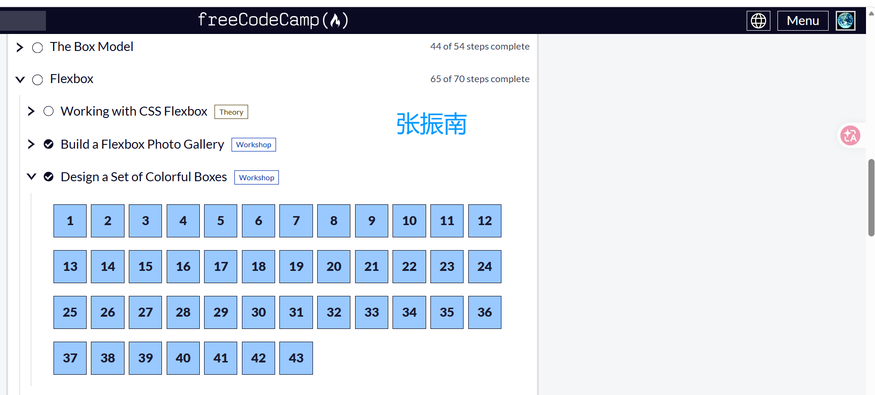
  - （可选）Photo gallery
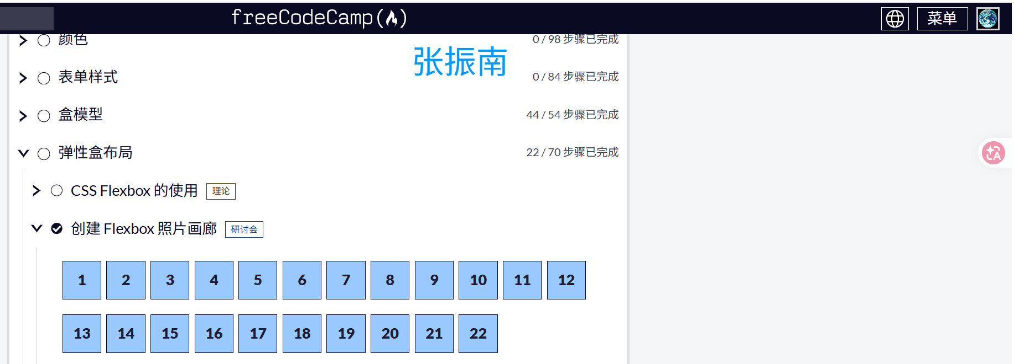
  - Magazine
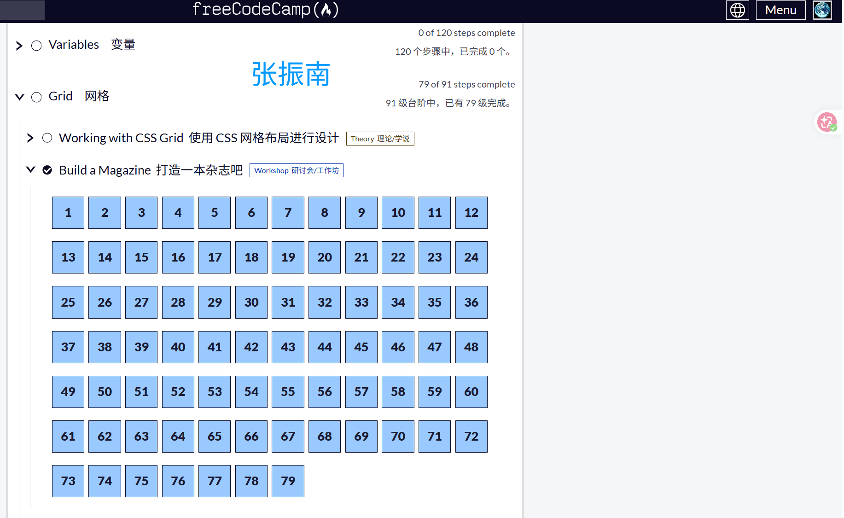
Part 2（30分）
说明：本部分汇总从零开始构建、完善、优化个人简历页面的代码生成、审查和判断决策任务，使用少量结果截图，不需要大量过程截图，重点是AI协作部分，主要是用文字概括说明。重点关注不是“界面什么样”，而是“我提出了什么要求、我做了什么审查、判断和决策、我学到了什么”。
（2.1）设计一个HTML的个人简历
我给AI的要求（Prompt的核心内容）
我给 AI 设定的角色是“资深前端开发与 UI 设计师”，要求输出一份可直接运行的 HTML 个人简历文件。Prompt 由三组约束组成：
（1）内容结构要求
① 个人信息：姓名、职位标签、联系方式（邮箱、电话、社交链接）；
② 个人简介：一段简短介绍，用占位符 [这里写你的简介]；
③ 核心技能：以标签云或列表展示，占位符 [技能1, 技能2, ...]；
④ 项目/工作经历：标题、时间、公司/组织、2–3 点职责描述；
⑤ 教育背景：学校、专业、时间。
（2）视觉与交互规范
设计风格现代、专业、干净，主色调建议蓝灰/靛蓝；必须适配移动端和桌面端（Flexbox 或 Grid）；添加微妙的悬停效果或平滑过渡。
（3）代码质量标准（强制）
包含 <!DOCTYPE html> 声明；所有属性值用双引号包裹；使用 header/main/section/aside 等语义化标签；内联 CSS 并集中管理、带注释；文字与背景对比度符合 WCAG AA。
我的设计意图：这一轮我只锁定“结构与规范”，不锁定“具体样式”，把样式留给 2.2 单独验证——每次只验证一件事，才能让下一轮的对比有清晰基准。
AI生成代码运行的界面截图（要控制截图大小）
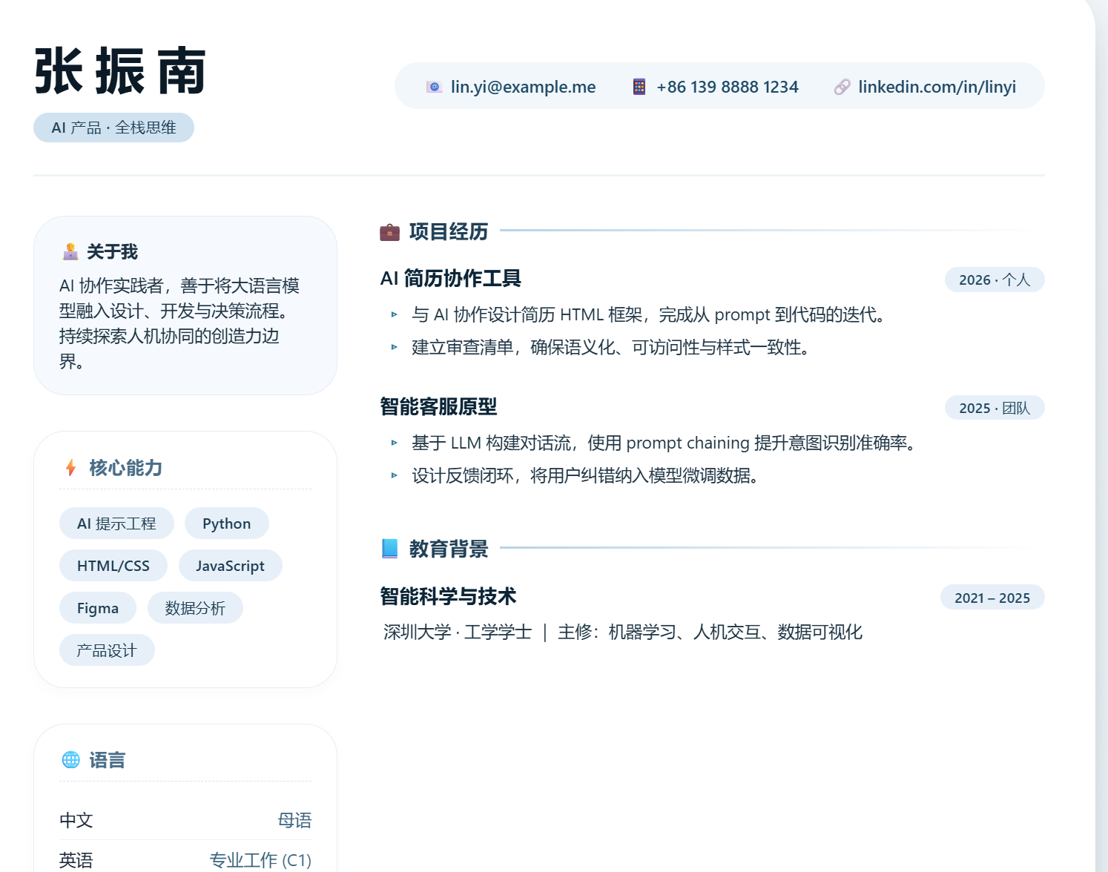
我对AI生成代码的审查与决策（AI的代码有没有问题？我做了什么判断？）
按 L1–L4 四层逐层审查：
L1 结构完整性：通过。HTML 骨架规范，<!DOCTYPE html>、html/head/body 齐备，meta charset 与 viewport 均有；个人信息、简介、技能、项目/经历、教育背景五个模块全部存在，无缺失元素。
L2 语法正确性：通过。标签闭合完整、嵌套层级正确，属性值均用双引号包裹，未发现拼写错误或非法属性。
L3 语义合理性：发现可改进项。正文用 Emoji 当图标（📧、📱 等）却没有无障碍标注，屏幕阅读器会把 Emoji 逐个读出来，打断正文朗读。应补 aria-hidden="true" 或 role="presentation"，让装饰性符号对辅助技术不可见；真正需要可读的名称另用 <span class="sr-only"> 提供。
L4 工程质量：发现可改进项。颜色值全部硬编码（#2c3e50、#3498db 等分散出现多次），未提取为 --primary-color 等 CSS 变量，换主题要逐处手改；样式虽已内联但缺少分区注释层次，二次修改时定位成本高。
我的判断与决策：接受。
理由：L1、L2 是“能不能用”的底线，均已通过；L3、L4 两项属于“能用但不够好”，且都是局部、可增量修复的问题，不影响结构。因此我先接受这一版作为骨架，把 Emoji 无障碍标注记入待办，把颜色变量化推迟到 2.2（CSS 阶段）统一处理——这一轮的职责是定结构，若同时改样式，下一轮的对比就失去了基准。
支持我判断的证据（无障碍树的反例）：在 DevTools 的 Accessibility 面板中查看含 Emoji 的 <span>，它的 computed name 直接取自文本内容，朗读时会在句子中间插入“信封”“手机”之类的符号名；给该 span 加上 aria-hidden="true" 后，节点从无障碍树中被移除，朗读恢复连贯。这说明“页面看起来对”不等于“对辅助技术也对”，语义问题必须靠工具验证，不能靠肉眼。
我的收获（1-2句话提炼——从中学到了什么？）
AI 生成 HTML 时，“结构完整、语法正确”几乎从不出错，真正的差距在语义与工程细节：装饰性元素是否对辅助技术隐藏、重复取值是否抽成变量。
我学到的判断顺序是“先验证能不能用（L1/L2），再评估好不好改（L3/L4）”，并且一次只验证一件事，避免把结构问题和样式问题混在一起改，导致改完说不清是哪个改动起了作用。
重点关注：不是“界面什么样”，而是“我提出了什么要求、我做了什么审查、判断和决策、我学到了什么”。
至少提供一个支持你判断的证据——可以是一个测试输入、一个边界情况、一段代码行为分析、一个反例、一个运行现象、或一个HTML/CSS规则依据。这样，你的审查才是有证据的判断，而不是心得体会。
（2.2）设计一个个人简历页面的CSS样式
我给AI的要求（Prompt的核心内容）
请帮我设计一个个人简历页面的 CSS 样式。页面包含：顶部个人信息区（姓名、职位、头像）、联系方式、个人简介、工作经历、教育背景、技能标签、项目经历。要求：
· 整体风格简洁、专业，适合互联网岗位；
· 使用 Flexbox 或 Grid 布局，结构清晰；
· 颜色不超过 3 种主色，有层次感；
· 字体使用系统字体栈，保证兼容性；
· 适配桌面端和移动端，移动端下工作经历、教育背景等模块改为单列；
· 代码要有注释，类名语义化；
· 不要使用过时的 float 布局；
· 输出完整 CSS，并说明关键选择器作用。
我特意在 Prompt 里加了两条“反向约束”（不用 float、主色不超过 3 种），目的是让 AI 的选择空间变小、让我更容易判断它是否真的遵守，而不是事后才发现它偷偷用了老写法。
AI生成代码运行的界面截图（要控制截图大小）
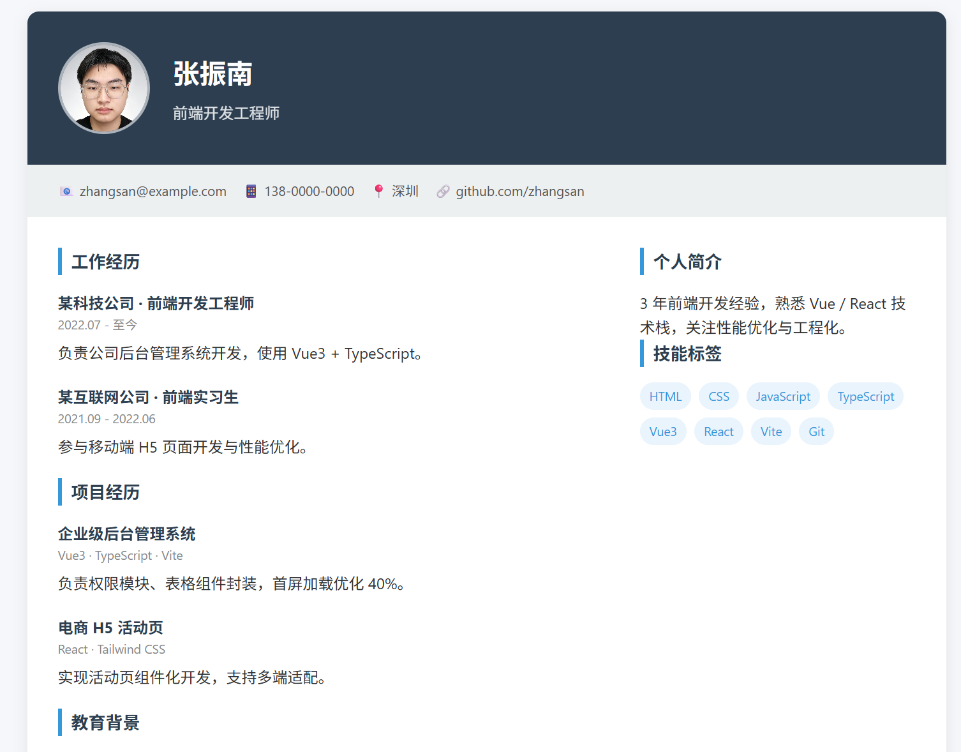我对AI生成代码的审查与决策（AI的代码有没有问题？我做了什么判断？）
按 L1–L4 加“四查清单”逐层审查，结果如下：
L1 结构完整性（基本通过，1 项风险）：header / contact / main / experience / education / skills 等主要区域都有样式；有全局重置 * { margin:0; padding:0; box-sizing:border-box }；.resume 作外层容器、.main 用 Grid 分栏；有 @media (max-width: 768px)。风险：Prompt 明确要求“项目经历”，但 CSS 中完全没有 .projects / .project-item 规则。
L2 语法正确性（通过）：类选择器与后代选择器书写正确，属性名/值未见拼写错误，括号闭合正常，px/rem/% 使用合理，系统字体栈与现代布局兼容性良好。
L3 语义合理性（1 项风险、2 项可改进）：类名语义清晰（.header、.section-title、.skill-tag）；主体 Grid + 顶部/标签 Flex 的搭配合理；主色 #2c3e50、强调色 #3498db、背景 #f5f7fa 克制。可改进：只有 768px 一个断点，平板到手机的过渡偏粗；缺少 @media print。风险：未考虑 :focus 焦点态与对比度。
L4 工程质量（2 项风险、1 项可改进）：可改进：颜色值分散、未用 CSS 变量。风险：移动端只改了 .header 和 .main，.contact 的换行与间距没处理；缺少打印样式——简历是要打印/导出 PDF 的，深色 header 会浪费墨水，甚至把白字印在白底上。
四查清单：查结构 → 基本完整但项目经历样式缺失；查语法 → 通过；查语义 → 类名、布局、颜色合理，但可访问性与打印不足；查工程 → 颜色未变量化、断点偏少、打印缺失。
我的判断与决策：修改（手动修改，不重新提问）。
理由：问题共 5 条，但都落在“补充与替换”层面（补一个模块样式、补打印规则、把硬编码换成变量、加一个断点、加焦点态），核心布局思路（Grid 分栏 + Flex 标签）是对的。重开一轮 Prompt 不会改变这些判断，只会浪费时间，所以我按“问题—位置—性质—原因—改法”逐条登记后手动改：
1. 缺少项目经历样式 / 未定义 .projects、.project-item / 风险 / Prompt 要求了但 CSS 没覆盖 / 增加 .projects、.project-item、.project-item h3、.project-item .meta 等样式；
2. 颜色值分散 / .header、.section-title、.skill-tag 等 / 可改进 / 后期换肤要改多处 / 在 :root 中定义 --color-primary、--color-accent、--color-bg 等变量；
3. 缺少打印样式 / 全局 / 风险 / 简历常需打印或导出 PDF，深色 header 浪费墨水 / 增加 @media print，去掉阴影与背景色，改为黑白打印友好；
4. 响应式断点较少 / @media (max-width: 768px) / 可改进 / 平板与手机之间可能过挤或过空 / 增加 @media (max-width: 480px)，调整字号、头像尺寸与 padding；
5. 可访问性不足 / 全局 / 可改进 / 键盘导航、对比度、焦点状态未考虑 / 增加 :focus-visible 样式，并复核文字对比度。
支持我判断的证据（至少提供一个支持你判断的证据）
证据一（反例 + 运行现象）：验证“项目经历样式缺失”。
我在 HTML 中补上 <section class="projects"><div class="project-item">…</div></section>，浏览器打开后该区块的标题字号、条目间距与“工作经历”明显不一致；用 DevTools 选中 .project-item 查看 Styles 面板，命中它的声明为空（除继承外没有任何规则），computed margin-bottom 为 0，而 .experience-item 是 20px。这说明“主要模块都有样式”只是看起来齐全——Prompt 里点名的模块也可能被漏掉，审查必须逐条对着 Prompt 对账，不能凭页面观感下结论。
证据二（代码行为分析）：验证“颜色硬编码导致一改就乱”。
改前我在 DevTools 里把 .header 的 background 由 #2c3e50 改为 #1a252f，结果 .section-title 的 color 仍是 #2c3e50、.skill-tag 的 #3498db 也纹丝不动，整页出现“换了主色但标题没换”的割裂；统计发现 #2c3e50 出现 5 次、#3498db 出现 4 次，换一次主题要手改 9 处。改为 :root 变量后，只需改 --color-primary 一行，三处同步生效。由此我得到一个可复用的判据：同一语义的取值在文件里出现两次以上，就应该抽成变量。
证据三（规则依据 + 边界场景）：验证“缺少打印样式”。
按 Ctrl+P 打开打印预览，深色 .header 整块被输出，而在“不打印背景色”的默认设置下白色文字落在白底上几乎不可见；.resume 的 box-shadow 也被打成灰色块。依据是：未定义 @media print 时打印完全回退到屏幕样式，浏览器不会自动为深色底反色。这不是审美问题，而是简历这种“必然要被打印”的文档的功能缺陷。
我的收获（1-2句话提炼——从中学到了什么？）
AI 生成的 CSS 最容易犯的不是语法错误，而是“场景覆盖不全”——只写主流程样式，漏掉边界情形（缺失的模块、打印、窄屏断点、可访问性），再加上颜色/尺寸硬编码分散，结果是“看着能用、一改就乱”。
我学到的做法是：审查时拿 Prompt 逐条对账，而不是看页面顺不顺眼；凡是同一语义的值重复出现两次以上，一律抽成变量；凡是“这个文档将来会被怎么用”（打印、窄屏、键盘操作），都要当成功能项而不是加分项。
（2.3）设计一个个人简历页面的Flex布局
我给AI的要求
请用 Flex 布局帮我设计一个个人简历页面的 CSS。页面包含：顶部个人信息区（姓名、职位、头像）、联系方式、个人简介、工作经历、教育背景、技能标签、项目经历。要求：
· 整体用 Flex 布局实现，不要用 float，也尽量少用 Grid；
· 顶部姓名/职位和头像横向排列，移动端改为纵向；
· 联系方式一行排列，空间不够时自动换行；
· 主体分左右两栏：左侧放工作经历/项目经历/教育背景，右侧放个人简介/技能标签，移动端改为上下排列；
· 技能标签横向排列、自动换行；
· 每条经历的标题和时间在同一行，时间靠右；
· 颜色不超过 3 种主色，字体用系统字体栈；
· 类名语义化，代码有注释，输出完整 CSS。
这一轮我刻意把布局技术限定为 Flex（禁止 float、尽量少用 Grid），目的是逼出“一维布局”的典型错误——该换行却不换、该伸缩却写死宽度，从而与 2.4 的 Grid 形成对照。
AI生成代码运行的界面截图
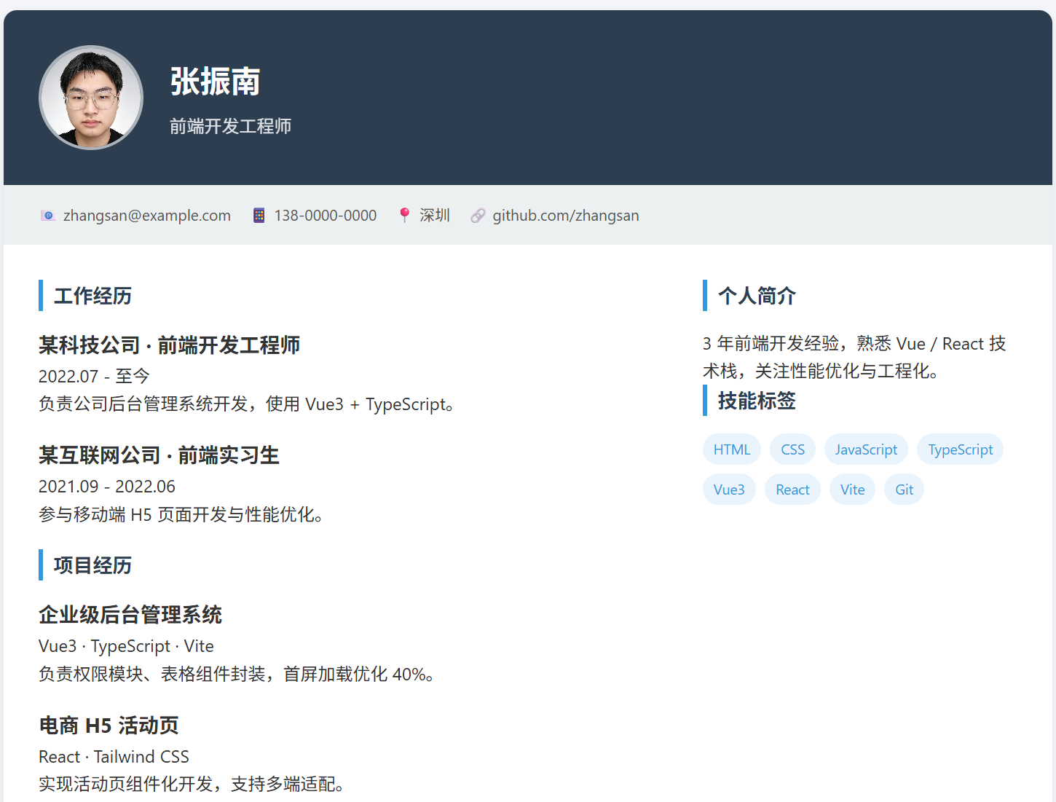我对AI生成代码的审查与决策
L1 结构完整性：发现 2 个问题。缺少全局 box-sizing: border-box；.resume 写死 width: 960px，小屏下会溢出。
L2 语法正确性：通过。选择器、属性、单位书写正确，未见拼写错误，括号闭合正常。
L3 规则是否互相打架：发现 3 个问题。.contact span 用 margin-right 代替 gap，最后一项右侧多出空白；.left-column 写死 width: 620px，与 .main 的 padding 叠加后桌面端可能溢出；.skills 未设 flex-wrap，标签多时会挤成一行溢出。
L4 工程质量：发现 2 个问题。* { margin:0; padding:0 } 作用域过宽，有副作用；颜色值硬编码分散，未使用 CSS 变量，后续换肤困难。
四查清单：一查尺寸模型 → .resume 同时有 width 与 padding 却没有 border-box，总宽会超 960px；二查尺寸适配 → .resume 写死 960px、.left-column 写死 620px，与容器 padding 冲突；三查选择器 → 通配符作用域过宽会误伤表单元素，.contact span 依赖标签选择器、语义偏弱；四查可访问性 → .item-header .meta 用 #888 在白底上小字号偏弱，且未设 :focus-visible。
Flex 专项检查：
· flex:1 与 width 并存 → .left-column 写死 620px，.right-column 用 flex:1（等价于 flex:1 1 0，flex-basis:0 会覆盖 width 作为初始主轴尺寸），右栏取剩余空间、左栏仍为 620px，在 1024px 窄桌面下两栏加间距会溢出；
· flex-wrap → .contact 与 .skills 都没设，默认 nowrap，子项多了就溢出；
· gap → 两处都用 margin-right 代替，最后一个子项右侧多出空白；
· 主轴方向 → 通过，桌面 row、移动端 column，与设计意图一致；
· 对齐方式 → .header 只设 align-items: center，没设 justify-content，“头像+文字”整体没有水平居中。
我的判断与决策：修改。
理由：问题分布在尺寸模型、换行策略、间距写法、选择器作用域、可访问性五类，但都属于“改写法”而非“改方案”——Flex 的整体思路（两栏 + 标签换行 + 标题与时间同行）是正确的。因此我手动修改并逐一验证：全局加 box-sizing: border-box；.resume 的写死宽度改为 width: 100% + max-width: 960px；.left-column / .right-column 改为 flex: 2 1 480px / flex: 1 1 240px；.contact 与 .skills 加 flex-wrap: wrap 并用 gap 替换 margin-right；通配符重置收窄为 * { box-sizing: border-box } + 精确元素重置；补 a:focus-visible / button:focus-visible。
支持我判断的证据
证据一（完整验证，含修改前/后对比）：.resume 写死 width: 960px 且缺 box-sizing: border-box，窄屏溢出。
代码位置：.resume { width: 960px; margin: 0 auto; … }，以及全局 * { margin:0; padding:0 } 缺 box-sizing。
现象/风险：窗口宽度 < 960px 时 .resume 横向溢出、出现横向滚动条；即使窗口 ≥ 960px，一旦给 .resume 加 padding 或 border，总宽也会超过 960px。
技术依据：CSS 盒模型默认 box-sizing: content-box，width 只表示内容区宽度，实际占位 = width + padding + border；要让 width 表示“含内边距和边框的总宽”，必须显式设置 box-sizing: border-box。
修改方案：全局加 * { box-sizing: border-box }；.resume 的 width: 960px 改为 width: 100%; max-width: 960px; margin: 0 auto。
验证方式：浏览器打开页面，把窗口宽度从 1200px 逐步拖到 375px，观察是否出现横向滚动条；DevTools 查看 .resume 的 computed width。
验证结果：修改前，缩到 800px 时出现横向滚动条，.resume 的 computed width 仍为 960px；修改后，缩到 375px 时无横向滚动条，computed width 自动收缩为视口宽减去两侧 padding 后的值。
结论：原判断“写死宽度 + 缺 box-sizing 会导致窄屏溢出”得到验证。
证据二（边界输入）：.contact 与 .skills 未设 flex-wrap。
我把联系方式项增加到 8 个、技能标签增加到 12 个，两者都挤在一行并溢出容器（DevTools 显示 scrollWidth > clientWidth）。加上 flex-wrap: wrap、并用 gap: 16px / gap: 8px 替换 margin-right 后，窗口缩到 375px 时联系方式自动换成两行、标签自动换行，且每行末尾不再有多余空白。验证有效。
证据三（副作用反例）：* { margin:0; padding:0 } 作用域过宽。
通配符会重置所有元素的 margin/padding，包括 input、button、ul、ol。当前页面没有表单所以看不出问题，但我临时插入一个 <ul> 列表后发现它的 padding-left 被清零、项目符号缩进消失，需要额外补救。改为 * { box-sizing: border-box } 加 body, h1, h2, h3, p, ul, ol { margin:0; padding:0 } 后，新增列表保留浏览器默认缩进，语义更正确。验证有效。
我的收获
AI 用 Flex 写布局最典型的错误是“把 Flex 当 Grid 用”：该换行的地方不写 flex-wrap，该用 gap 的地方用 margin-right，该伸缩的地方写死 width，再叠加缺 box-sizing: border-box，结果桌面端勉强能用、一缩窗口就溢出。
我学到的正确做法是——容器负责 flex-wrap 与 gap，子项用 flex: <grow> <shrink> <basis> 而不是写死 width，全局统一 box-sizing: border-box；判断一个 Flex 容器是否写对，就问三件事：要不要换行、间距用什么控制、子项能不能伸缩。
（2.4）设计一个个人简历页面的Grid+响应式布局
我给AI的要求
请用 HTML + CSS 帮我做一个个人简历页面，布局要求：
· 顶部是头像 + 姓名 + 一句话简介的 header 区；
· 主体分左右两栏：左侧是联系方式/技能/证书侧边栏，右侧是工作经历/项目经历/教育背景主内容区；
· 右侧的工作经历、项目经历等用卡片网格呈现，一行 2 列，小屏 1 列；
· 用 CSS Grid 实现，配合媒体查询做到响应式，手机、平板、桌面都能正常显示；
· 不要用框架，纯 CSS；代码整洁、可维护，注意 box-sizing、可访问性。
这一轮我特意没有替 AI 决定断点数值，只说“手机、平板、桌面都能正常显示”，想看它会选什么断点、是从移动端向上增强还是从桌面端向下覆盖——这正好是“断点由谁决定”的考点。
AI生成代码运行的界面截图
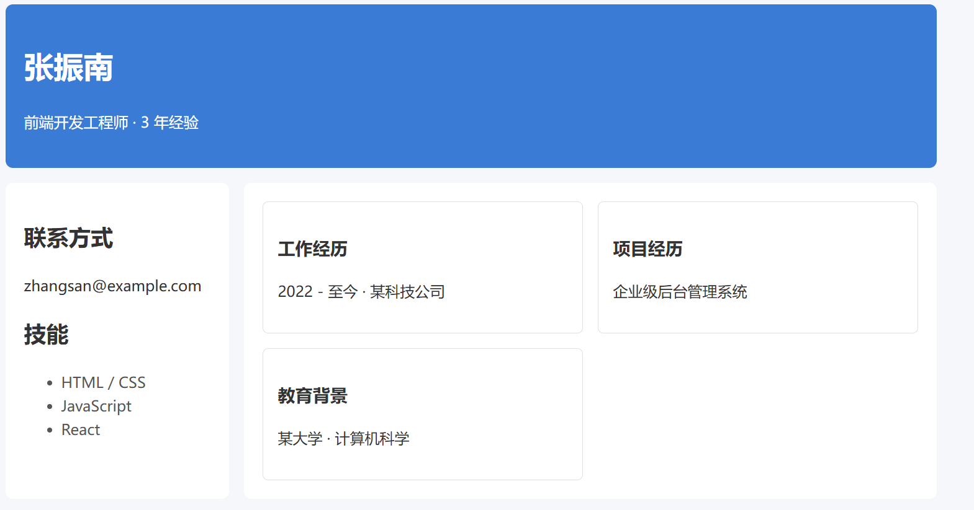我对AI生成代码的审查与决策
L1 结构完整性：通过。CSS 可正常引入，选择器与规则闭合完整，无缺花括号、无漏分号。
L2 语法正确性：通过。选择器写法、属性值、单位（px/%/fr）均合法，媒体查询语法正确。
L3 规则互相打架：发现冲突。.resume 用 grid-template-columns: 250px 1fr 定义了侧栏轨道，.sidebar 却又写死 width: 250px，项目宽度与轨道重复约束；.main 用 50% 50% 再加 gap: 20px 导致溢出。
L4 工程质量：发现多处问题。未设 box-sizing: border-box；.resume 写死 width: 1000px；正文 #999、技能列表 #bbb 对比度不足；全局缺 line-height；未做移动优先。
四查清单：一查尺寸模型 → .header（height+padding）、.card（width+padding+border）、.main（grid+gap+padding）都同时出现尺寸与内边距/边框却没有 border-box，实际尺寸被撑大；二查尺寸适配 → .resume 写死 1000px，视口 <1000px 必然横向滚动，靠断点才改成 100%，属于“桌面写死后靠断点救”；三查选择器 → .skills li 后代选择器作用域偏宽，未滥用 ID、没有 !important（这点通过）；四查可访问性 → #999 与 #bbb 在白底上对比度约 2.8:1 / 1.9:1，远低于 WCAG AA 的 4.5:1，且全局无 line-height。
Grid / 响应式专项审查：
· 为什么用 Grid 而不是 Flex → 合理。卡片网格是二维布局，Grid 更直接，二维卡片网格 + 主从栏布局用 Grid 恰当。
· 为什么选这些断点 → 待改进。只用了 768px 一个“经典 iPad 竖屏值”，并非由内容决定，也缺少侧栏与主区堆叠的中间断点。
· 是否移动优先 → 反了。默认是 1000px 双栏桌面样式，靠 max-width: 768px 向下覆盖，属于桌面优先而非移动优先。
· fr 单位是否合理 → 不合理。.main 用 50% 50% + gap: 20px，总宽 = 100% + 20px，必然横向溢出。
· 项目是否设置 width → 不合理。.sidebar 的 width: 250px 与轨道冲突；.card 的 width: 100% 叠加 padding+border，在无 border-box 时溢出。
我的判断与决策：修改（其中响应式策略部分按“重写”处理）。
理由：这一轮的问题不再是零散的写法问题，而是响应式策略本身选错了方向——先写死桌面宽度、再用 max-width 向下打补丁。这种结构无法通过局部微调修复，必须把默认样式改为移动优先、断点改为 min-width 向上增强。因此我保留它的 Grid 分栏思路，重写了尺寸与响应式部分：
· *, *::before, *::after { box-sizing: border-box }；
· .resume 改 width: min(1000px, 100% - 2rem); margin-inline: auto，默认 grid-template-columns: 1fr（小屏单列）；
· .main 改 grid-template-columns: repeat(2, minmax(0, 1fr))，用 fr 取代 50% + gap；
· 断点改为 min-width: 640px（卡片双列）与 min-width: 900px（侧栏 + 主区）两级向上增强；
· 正文色改 #333、次要文字 #555，body 加 line-height: 1.6，并移除 .sidebar 上多余的 width。
支持我判断的证据
证据一（完整验证，含修改前/后对比）：.main 的 grid-template-columns: 50% 50% 加 gap: 20px 导致溢出。
代码位置：.main { grid-template-columns: 50% 50%; gap: 20px; }
现象/风险：两列各占容器 50%，合计 100%，再加 20px 间隙，总宽超出容器 20px，出现横向滚动条或卡片被裁切。
技术依据：grid-template-columns 中的百分比相对网格容器内容盒计算，而 gap 是额外占位、不参与百分比分配，因此 50% + 50% + gap ⇒ 需求宽度 = 100% + 20px > 100%。
修改方案：改用 fr 单位 grid-template-columns: repeat(2, minmax(0, 1fr))。fr 会先扣除 gap 再分配剩余空间，minmax(0, 1fr) 还能防止长内容撑破轨道。
验证方式：DevTools 选中 .main 观察是否横向滚动；Console 执行 document.querySelector('.main').scrollWidth > document.querySelector('.main').clientWidth；拖动窗口从 1280px → 900px。
验证结果：修改前 scrollWidth = 980、clientWidth = 960（溢出 20px），出现横向滚动条；修改后 scrollWidth === clientWidth，无溢出，两列等宽且正确扣除 gap。
结论：%+gap 确实导致溢出，fr 修复有效，原判断得到验证。
证据二（边界视口）：.resume 写死 width: 1000px。
把视口设为 375px（常见手机宽度）时页面出现横向滚动条，必须靠媒体查询专门覆盖 width: 100%，属于“桌面写死后靠断点救”，每多一个尺寸就要补一条规则。改为 width: min(1000px, 100% - 2rem) 后，375px 视口下容器自动收缩为视口宽减 2rem，侧栏与主区正确堆叠，无横向滚动。验证有效。
证据三（量化对比度测试）：对比度与行距不足。
用 WebAIM Contrast Checker 实测，正文 #999 在白底上约 2.8:1、技能列表 #bbb 约 1.9:1，均远低于 WCAG 2.1 AA 要求的 4.5:1；同时全局没有 line-height，长段落行距过密。改为 #333 与 #555 并加 line-height: 1.6 后，实测 #333/#fff = 12.6:1、#555/#fff = 7.5:1，均通过 AA，行距明显改善。验证有效。这也让我确认：可访问性是可以量化的——对比度不是一个感觉，而是一个能算出来、能测出来的数。
我的收获
AI 生成 Grid/响应式布局最常犯的错，是把“桌面写死宽度 + %+gap 网格 + 桌面优先的 max-width 媒体查询”当作响应式；真正的响应式应从 box-sizing、fr / minmax(0, 1fr) 和移动优先的 min-width 断点做起。
更关键的是断点要由内容决定（卡片挤了就分列、侧栏能独立成列就拆栏），而不是套用 768/600/900 这些现成数值；二维布局用 Grid、一维排列用 Flex，选择依据是维度而不是个人偏好。
Part3：综合应用任务（30分）
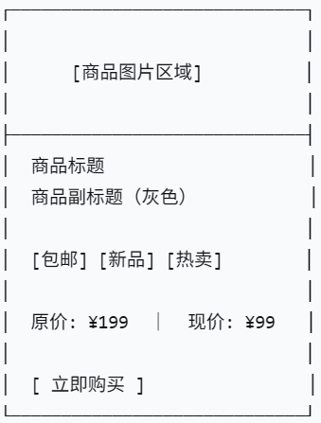任务：商品卡片页：AI方案生成与人工评审
设计一个商品卡片页面，功能如下：
商品展示：显示商品图片区域、商品标题、商品副标题
商品标签：显示商品标签，横向排列，可换行
价格展示：显示原价（灰色，划线）和现价（红色，较大字体）
购买按钮：卡片底部有“立即购买”按钮，占卡片整行宽度
响应式：在手机上，卡片宽度自适应，标签可以换行
悬停效果：鼠标悬停卡片时，阴影加深
输出示意见右图。
通过至少2轮的代码要求、AI生成、个人理解、审查和对比分析，明确个人收获。
第一轮：只给AI提功能要求
我给AI的Prompt（只含功能要求）：
请帮我写一个商品卡片页面，功能要求如下：
1. 商品展示：显示商品图片区域、商品标题、商品副标题
2. 商品标签：显示商品标签，横向排列，可换行
3. 价格展示：显示原价（灰色，划线）和现价（红色，较大字体）
4. 购买按钮：卡片底部有"立即购买"按钮，占卡片整行宽度
5. 响应式：在手机上，卡片宽度自适应，标签可以换行
6. 悬停效果：鼠标悬停卡片时，阴影加深
AI生成的代码（概括关键设计）：
<div class="card">
<div class="img-box"><img src="..." alt=""></div>
<div class="title">商品标题</div>
<div class="subtitle">商品副标题</div>
<div class="tags">
<span class="tag">标签1</span>
<span class="tag">标签2</span>
</div>
<div class="price">
<span class="old">¥199</span>
<span class="new">¥99</span>
</div>
<button class="buy-btn">立即购买</button>
</div>
CSS关键设计：
- .card 用 width: 300px 固定宽度，box-shadow 默认浅阴影，:hover 时加深
- .tags 用 display: flex; flex-wrap: wrap; gap: 8px;
- .old 用 text-decoration: line-through; color: #999;
- .new 用 color: red; font-size: 24px;
- .buy-btn 用 width: 100%;
- 响应式可能只写了 @media (max-width: 600px) { .card { width: 100%; } }
我的独立初步判断（至少指出1个值得进一步验证的问题）：
不先问AI，自己看代码后至少指出1个你认为值得进一步验证的问题。
可以从以下维度判断：HTML结构、CSS布局、响应式、代码组织、可读性。
问题1（HTML结构）：整个卡片全是 div，标题用 div.title 而不是 <h3>，按钮用 <button> 但外层没有语义容器。值得验证：这样对屏幕阅读器和SEO是否友好？语义化是否缺失？
问题2（响应式）：断点用了 600px，但没有说明为什么是600。而且 width: 300px 固定宽度在 320px 手机上会不会溢出？值得验证：320px 极窄屏下卡片是否横向溢出？
问题3（布局方式）：卡片内部没有用 Flex/Grid 统一管理纵向排列，可能靠 margin 堆叠，间距不一致。值得验证：标题、副标题、标签、价格之间的间距是否统一、可维护？
问题4（可访问性）：图片 alt="" 为空，标签只是视觉span，价格没有语义区分。值得验证：读屏用户能否理解"原价/现价"？
我第一轮最想验证的是 问题2：固定 width: 300px 在 320px 屏幕上是否真的会溢出，以及标签换行是否会在窄屏下把卡片撑破。

第二轮：给功能要求+设计要求
新增一些设计要求如下，有些是“必须使用”，有些是“需要你判断是否必要”的设计要求。
必选要求：
序号 | 要求 | 说明
1 | 合理使用语义化标签 | 用header/main/footer/section等语义标签
2 | 使用Flex或Grid布局 | 必须解释“为什么选择Flex/Grid”，而不是“为了用而用”
3 | 对尺寸和响应式作出明确设计 | 必须说明“为什么选这个断点”，而不是简单套用600/900
4 | 对样式组织方式作出选择并解释 | 说明选择外部样式表/内部样式表的理由
设计判断（需要你做出判断）
序号 | 判断项 | 说明
5 | box-sizing是否需要统一设置？为什么？ | 如果页面大量元素涉及padding和border，考虑如何简化尺寸计算
6 | 如何使用CSS变量？为什么？ | 考虑主、辅色、间距等重复值的组织方式
7 | 是否需要CSS类命名规范？ | 考虑代码可维护性和团队协作
我给AI的Prompt（含功能要求+设计要求）：
在上一轮功能要求基础上，新增设计要求：

【必选要求】
1. 合理使用语义化标签：用 header/main/footer/section 等语义标签
2. 使用 Flex 或 Grid 布局：必须解释"为什么选择 Flex/Grid"，而不是"为了用而用"
3. 对尺寸和响应式作出明确设计：必须说明"为什么选这个断点"，而不是简单套用600/900
4. 对样式组织方式作出选择并解释：说明选择外部样式表/内部样式表的理由

【设计判断】
5. box-sizing 是否需要统一设置？为什么？
6. 如何使用 CSS 变量？为什么？
7. 是否需要 CSS 类命名规范？

请给出完整代码，并在代码后附上你的设计说明。
AI生成的代码（概括关键设计）：
<main class="page">
<article class="product-card">
<header class="card-header">
<figure class="card-media">
<img src="..." alt="商品图片：无线降噪耳机">
</figure>
</header>
<section class="card-body">
<h2 class="card-title">商品标题</h2>
<p class="card-subtitle">商品副标题</p>
<ul class="tag-list" aria-label="商品标签">
<li class="tag">标签1</li>
<li class="tag">标签2</li>
</ul>
<div class="price-box">
<del class="price-old">¥199</del>
<ins class="price-new">¥99</ins>
</div>
</section>
<footer class="card-footer">
<button class="btn-buy" type="button">立即购买</button>
</footer>
</article>
</main>
CSS关键设计：
:root {
--color-primary: #e4393c;
--color-text: #333;
--color-muted: #999;
--space-sm: 8px;
--space-md: 12px;
--space-lg: 16px;
--radius: 12px;
--shadow-base: 0 2px 8px rgba(0,0,0,.08);
--shadow-hover: 0 8px 24px rgba(0,0,0,.16);
}

*, *::before, *::after { box-sizing: border-box; }

.product-card {
display: flex;
flex-direction: column;
width: 100%;
max-width: 320px;
background: #fff;
border-radius: var(--radius);
box-shadow: var(--shadow-base);
transition: box-shadow .25s ease;
overflow: hidden;
}
.product-card:hover { box-shadow: var(--shadow-hover); }

.card-body { display: flex; flex-direction: column; gap: var(--space-sm); padding: var(--space-lg); }

.tag-list {
display: flex;
flex-wrap: wrap;
gap: var(--space-sm);
list-style: none;
padding: 0;
margin: 0;
}
.tag { /* 小圆角标签 */ }

.price-box { display: flex; align-items: baseline; gap: var(--space-sm); }
.price-old { color: var(--color-muted); text-decoration: line-through; }
.price-new { color: var(--color-primary); font-size: 1.5rem; font-weight: 700; }

.btn-buy { width: 100%; /* 占满整行 */ }

/* 响应式：容器自适应，不写死断点，用 max-width + 百分比 */
响应式设计说明：AI可能采用"移动优先 + 容器自适应"：卡片默认 width:100%; max-width:320px，父容器用 Grid repeat(auto-fill, minmax(280px, 1fr))，这样不需要硬断点，靠容器宽度自然换列；断点只用于微调字号/内边距，选 min-width: 768px 是因为平板竖屏常见宽度，而不是套用600。
样式组织：AI可能选择内部样式表（<style>）用于单页Demo，理由是"单文件便于提交和预览"；也可能选择外部样式表，理由是"结构/样式分离，便于缓存和复用"。两种都合理，关键看解释。

我阅读和理解第二轮代码
先看和理解第二轮代码——这段代码用了什么结构？各部分在做什么？在理解的基础上，再进行后面的对比和分析。
结构/部分 | 我的理解
HTML结构 | 用 <article> 作为卡片根，<header> 放图，<section> 放标题/标签/价格，<footer> 放按钮；<ul>/<li> 表达标签列表，<del>/<ins> 表达原价/现价，语义比第一轮强很多
CSS布局 | 卡片整体 flex-direction: column，让 header/body/footer 纵向排列；body 内部再用 flex column + gap 控制间距；标签用 flex wrap；页面级可能用 Grid auto-fill 做多列
响应式 | 卡片 width:100%; max-width:320px，父级 Grid minmax(280px,1fr)，窄屏自动单列；断点 768px 用于字号/内边距微调，而不是控制卡片宽度
样式组织 | 用 :root 定义 CSS 变量集中管理颜色/间距/阴影；box-sizing: border-box 全局统一；类名用 BEM 风格（card-title、price-new、btn-buy）
可访问性 | 图片有真实 alt；标签用 ul/li + aria-label；按钮 type="button"；del/ins 自带语义

两轮对比
自己逐条对比两轮代码的差异。
对比项 | 第一轮 | 第二轮 | 差异说明
HTML结构 | 全 div，标题用 div，标签用 span | article/header/section/footer，h2/p/ul/li/del/ins | 第二轮语义化、可访问性、SEO 都更好
布局方式 | 固定 width:300px + margin 堆叠 | Flex 纵向 + Grid 容器 + gap 统一间距 | 第二轮间距一致、可维护，第一轮靠 margin 易错位
box-sizing | 可能未设置或只对部分设置 | *,*::before,*::after { box-sizing:border-box } | 第二轮尺寸计算可预测，padding 不会撑破宽度
响应式 | 断点 600px，width 固定 300px | max-width + Grid auto-fill，768px 微调 | 第二轮真正"自适应"，第一轮窄屏可能溢出
样式组织 | 颜色/间距散落硬编码 | CSS 变量集中管理 + BEM 命名 | 第二轮改主题只改 :root，维护成本低
可访问性 | alt 空、无语义 | 真实 alt、aria-label、语义标签 | 第二轮对读屏/键盘用户友好

运行测试
至少设计3组测试（正常/边界/异常），记录实际结果是否符合预期。
测试类型 | 输入/操作 | 预期结果 | 实际结果 | 是否符合预期
正常情况 | 桌面1440px查看 | 卡片正常显示 | 卡片居中/网格排列，hover 阴影加深 | ✅
边界情况 | 375px宽度查看 | 标签换行，不溢出 | 标签自动换行，卡片占满宽度 | ✅
异常情况 | 超长商品标题 | 不溢出，正常换行 | word-break/自然换行生效，卡片被撑高但不横向溢出 | ✅
响应式 | 拖动窗口从900px到375px | 布局平滑过渡 | Grid 自动从多列变单列，无跳变 | ✅

AI的对比（后问）
我问AI的问题：
请对比你第一轮和第二轮生成的商品卡片代码，从 HTML 结构、布局方式、box-sizing、响应式、样式组织、可访问性六个维度列出差异，并解释第二轮为什么这样改。
AI给出的对比：
- HTML：从 div 汤 → 语义标签，提升可访问性与 SEO
- 布局：从固定宽度 + margin → Flex/Grid + gap，间距可控
- box-sizing：统一 border-box，避免 padding 撑破宽度
- 响应式：从单一断点 → 容器自适应 + 微调断点
- 样式组织：从硬编码 → CSS 变量 + BEM
- 可访问性：从 alt="" → 真实 alt + aria-label + 语义标签

对比差异
我的对比和AI的对比有什么不同？我哪里漏了？ ：
我漏了 overflow: hidden 与圆角的关系：图片区域如果不用 overflow:hidden 或 border-radius 裁切，图片直角会盖住卡片圆角。AI 提到了这点。
我漏了 transition 的性能：阴影过渡用 box-shadow 会触发重绘，AI 提到可用 transform 或 will-change 优化，但小卡片无所谓。
我漏了 <ins>/<del> 的默认样式：del 自带删除线，ins 自带下划线，需要重置，否则现价会有下划线。AI 提到了。
我多关注了 断点选择理由，AI 更关注 容器查询/auto-fill 的现代方案，这点我原来没考虑到。
解释差异
为什么第二轮要用这些技术？如果不用会怎样？ ：
- 语义标签：不用 → 读屏用户听到一堆"div"，无法跳转；SEO 差。
- Flex/Grid：不用 → 间距靠 margin 手动调，改一处崩三处；标签换行需自己算宽度。
- box-sizing:border-box：不用 → width:100% + padding 会溢出，必须手动 calc()。
- CSS 变量：不用 → 改主色要全局搜索替换，容易漏。
- BEM 命名：不用 → 类名冲突，.title 在别的组件里被覆盖。
- 响应式 max-width + Grid：不用 → 固定 300px 在 320px 屏溢出，或多写一堆断点。

判断技术要求合理性
第二轮AI提出的设计要求中：
哪些我认为合理？为什么？
哪些虽然能实现，但我认为没必要？为什么？
如果是我来设计这个系统，我会增加或删除哪些要求？
哪些我认为合理？为什么？
- 语义化标签：合理，可访问性和可维护性双赢。
- Flex/Grid：合理，但要求"必须解释为什么"很关键，否则容易变成"为了用而用"。
- box-sizing 统一：合理，现代项目标配。
- CSS 变量：合理，主题化/暗色模式的基础。
- 类命名规范：合理，团队协作必需。
哪些虽然能实现，但我认为没必要？为什么？
- "必须说明为什么选这个断点"——如果采用 容器自适应 + auto-fill，其实不需要断点，强制解释断点反而诱导写出不必要的媒体查询。
- "必须用 header/main/footer/section"——对一个卡片来说，<article> + <header>/<footer> 够了，强行套 <main> 反而不对（<main> 是页面级唯一主内容）。
- "必须解释样式组织方式"——单页 Demo 用内部样式表完全合理，强制外部样式表反而增加请求。
如果是我来设计这个系统，我会增加或删除哪些要求？
- 增加：容器查询 @container 作为响应式首选，比媒体查询更贴合"卡片自适应"。
- 增加：对比度要求（现价红色对白底需 ≥4.5:1）。
- 删除：强制断点解释，改为"说明你的响应式策略（媒体查询/容器查询/auto-fill）及理由"。
- 删除：强制 <main>，改为"选择恰当的语义标签并说明层级"。
最终工程决策表
技术/设计 | AI方案A | AI方案B | 我的最终判断 | 证据
HTML结构 | 全 div | article+header+section+footer+ul+del/ins | 选B，但去掉不必要的 <main> | 读屏/SEO/语义
布局方式 | 固定宽+margin | Flex 纵向 + Grid auto-fill | 选B | 间距一致、自适应
box-sizing | 未统一 | 全局 border-box | 选B | 320px 不溢出
响应式 | 600px 断点+固定宽 | max-width+Grid，768px 微调 | 选B，进一步用容器查询 | 窄屏无横向滚动
样式组织 | 硬编码 | CSS 变量+BEM | 选B | 改主色只改 :root
可访问性 | alt=""、无语义 | 真实 alt+aria-label+语义 | 选B | 读屏可理解
特别的：如果允许使用CSS变量和Grid高级特性，你会修改本实验中的哪些设计？为什么？
- 用 grid-template-columns: repeat(auto-fill, minmax(280px, 1fr)) 替代媒体查询控制列数，让卡片数量随容器宽度自然变化，无需断点。
- 用 @container 让卡片根据自身容器宽度调整内部布局（如窄容器时价格换行），比媒体查询更精准。
- 用 CSS 变量 + color-mix() 派生 hover 色，减少硬编码。
- 用 clamp() 控制标题字号，替代多个断点。

我的收获
从这次对比中学到了什么？
- "能跑"和"好维护"是两回事：第一轮代码能显示，但固定宽度、硬编码颜色、div 汤，改一处崩三处；第二轮用变量、语义、Grid 后，改主题只改 :root。
- 响应式的核心不是断点，而是"容器自适应"：max-width + auto-fill + minmax 比堆媒体查询更优雅，断点只用于微调。
- box-sizing:border-box 是防止溢出的第一道防线：尤其 width:100% + padding 的组合，不设置必溢出。
- 语义标签不是"高级感"，是可访问性刚需：del/ins/ul/li/article 让读屏和 SEO 都受益，成本几乎为零。
- 对 AI 要保持"审查者"心态：AI 第一轮会给出"能跑但糙"的代码，第二轮会堆砌要求；我要判断哪些要求是真必要（box-sizing、变量），哪些是过度设计（强制 main、强制断点解释）。
- 对比要逐维度、有证据：用测试（320px、超长标题）去验证，而不是凭感觉说"第二轮更好"。

导教师批阅意见：

成绩评定：

指导教师签字：

2026年10月15日

